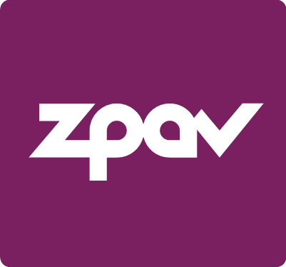

DEKLARACJA CZŁONKOWSKA
ZWIĄZKU PRODUCENTÓW AUDIO VIDEO

DEKLARACJA

przystąpienia do Związku Producentów Audio-Video z siedzibą w Warszawie, dla członka zwyczajnego.

..............................................................................................................
(imię i nazwisko)

..............................................................................................................
(adres, telefon)

..............................................................................................................
(adres e-mail)

..............................................................................................................
(data urodzenia)

..............................................................................................................
(miejsce pracy)

Ja, niżej podpisany(a), proszę o przyjęcie w poczet członków zwyczajnych Związku Producentów Audio-Video. Zobowiązuję się do przestrzegania międzynarodowych norm prawnych i konwencji, dotyczących ochrony praw producentów fonogramów i wideogramów.
Zobowiązuję się również do terminowego opłacania składek członkowskich w wysokości 50 zł rocznie.
Niniejszym potwierdzam zapoznanie się z treścią Statutu ZPAV i zobowiązuję się do jego przestrzegania oraz dobrowolnie poddaje się przyjętym tam procedurom.

Dnia ........................... ..........................................................
(Podpis)

